信号分析仪用“GATE”功能测量时隙信号
来源： 中电仪器
在TD-LTE或者TD-SCDMA等各种时分信号进行占用带宽、频谱发射模板、邻道泄露抑制比等频谱测试项目时，需要对数据有效时隙的信号，即特定子帧进行频谱分析，TD-LTE帧结构见图1，这就要求频谱分析仪在用户选定的时间窗口内扫描，时间窗口外停止扫描，这时需要用到分析仪的时间门“Gate”的功能。下面简单介绍一下如何正确使用频谱仪的Gate功能。
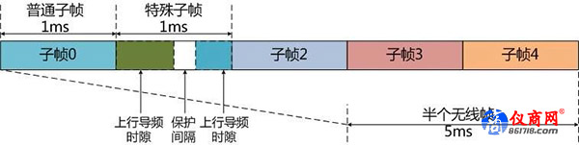
图1 TD-LTE信号典型帧结构
便于理解，以一种典型时隙信号TD-SCDMA信号为例，中心频率1800MHz，幅度0dBm，其一个无线帧的宽度（重复周期）为5ms，时隙信号(脉冲宽度)在662.5 us宽度内，用Ceyear思仪5264B信号分析仪测量的具体操作如下。
1、首先要设置5264B信号分析仪中心频率1800MHz，扫频范围10MHz， 需要设置成1MHz。由于Free run没有触发，所以频谱在不断的跳动。
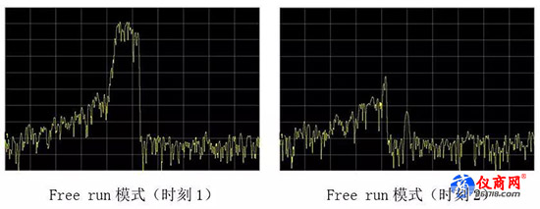
图2 Free run模式下TD-SCDMA信号的频谱
2、第二步要去设置Gate View，也就是选取所要分析的脉内信号。
a)按[扫描]→Gate ，进入GATE功能。
b)Gate View选择on，这时5264B信号分析仪进入零扫宽（zero span）模式。为了获得时域的脉冲包络，要把RBW设置大于0.5倍的脉冲上升时间的倒数，也就是RBW尽可能要大。同时频谱仪的扫描时间也要大于一个完整重复周期，最好设置3倍的重复周期。
c)按BW→RBW: 1MHz，这时可能还没有信号或得到的信号是不断抖动，需要设置Gate触发源。
d)按[扫描]→Gate→More→Gate source→RF Burst 。
3、设置Gate View Setup，该步骤要设置好参考位置和选取Gate时间段，设置窗口延时和窗口宽度来选择被测时间窗。设置Gate View Sweep Time 10ms约为重复周期的2倍。 再进入到Gate设置界面。
a)Sweep/control→Gate→Gate View Setup，Gate View Sweep Time：10ms， Gate View Start Time：80us。
b)设置Gate Delay :3ms，Gate Length：662.5us。
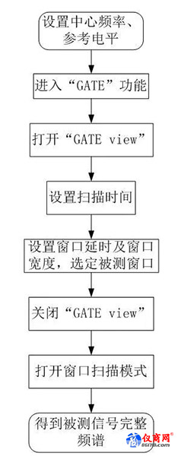
图3 GATE功能的使用步骤
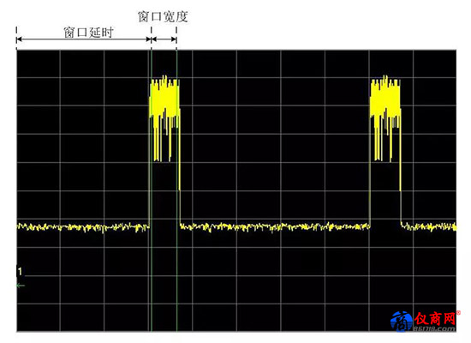
图4窗口延时及窗口宽度设置
4、关掉Gate View，打开Gate，即可看到门选后的频谱。要注意在Gate和Gate View下面的RBW要设置成同样的带宽1MHz，此时还可以测试带内信号的信道功率及临道泄露功率比等常规频谱测试。
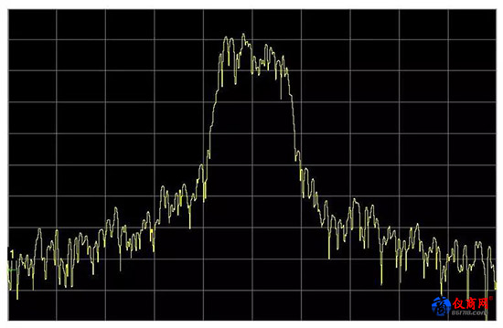
图5 TD-SCDMA信号的完整频谱

